一、單選題：(每題2分，共80分)
( ) 1. 下列各項變化，何者不是氧化還原反應？
[2-3 習作]
(A)植物行光合作用
(B)漂白水洗衣服
(C)維他命E保存食品
(D)碳酸鈉水溶液加氯化鈣水溶液發生反應
( ) 2. 有關化學反應，下列敘述何者正確？[1-1習作] (A)必定伴隨能量變化 (B)必定生成氣體
(C)必定產生顏色變化 (D)必定生成沉澱
( ) 3. 甲、乙、丙三種分子如附圖，已知甲分子和乙分子可以反應生成丙分子，請選出最能表示附圖之化學反應式？[1-2 習作]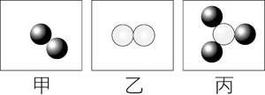
(A)H₂＋N₂ → NH₃ (B)H₂＋3 N₂ → 2 NH₃ (C)2 H₂＋N₂ → 2 NH₃ (D)3 H₂ ＋N₂ → 2 NH₃
( ) 4. 將 A、B、C 三種金屬及其氧化物 AO、BO、CO 兩兩混合，並隔絕空氣加熱，其反應結果如附表所示，如果乙的結果是╳，則三種金屬活性大小順序為何？（○表示有反應；Ｘ表示沒反應）[習作 2-2]
(A)A＞C＞B (B)A＞B＞C
(C)B＞C＞A (D)B＞A＞C
( ) 5. 下列各物質的分子量何者錯誤？（原子量：C＝12、H＝1、O＝16、S＝32）[1-4 習作]
(A)CO₂＝44 (B)H₂O＝18
(C)C₁₂H₂₂O₁₁＝340 (D)H₂SO₄＝98
( ) 6. 以現在的觀點來看「燃燒」，下列何者正確？
(甲)燃燒是一種釋放燃素的分解過程，燃素愈多，物質愈容易燃燒；(乙)燃燒是物質與氧化合的過程；(丙)燃燒是物理變化，過程中產生光和熱；(丁)燃燒後物質會發生改變產生新物質；(戊)燃燒是吸熱反應。[2-1 習作]
(A)甲丙 (B)丙丁 (C)乙丁 (D)乙丁戊
( ) 7. 已知甲、乙、丙三種金屬，甲在空氣中加熱後仍保持原金屬光澤，乙在空氣中會慢慢鏽蝕，丙需保存在礦物油中以防止氧化。根據金屬的保存及氧化情形，判斷三者活性大小關係？[2-1 習作] (A)甲＞乙＞丙 (B)丙＞甲＞乙
(C)乙＞丙＞甲 (D)丙＞乙＞甲

( ) 8. 若以X、Y、Z代表三種金屬元素，以XO、
YO、ZO代表它們的氧化物，根據下列情況：
X ＋ YO → XO ＋ Y
X ＋ ZO → 無作用
根據上述反應的結果，推論下列何者最容易被還
原？[2-2 習作]
(A)XO (B)YO (C)ZO (D)無法判斷
( ) 9. 雙氧水加入二氧化錳的反應裝置如附圖，可以藉什麼現象來觀察是否發生化學變化？[1-1習作]
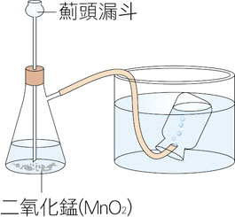
(A)產生氣泡 (B)錐形瓶溶液顏色逐漸改變
(C)產生黑色沉澱 (D)二氧化錳質量逐漸變小
( )10. 下列何者溶於水中後會使藍色石蕊試紙變紅色？
[1-1習作]
(A)二氧化硫 (B)氧化鈉
(C)氧化鎂 (D)氧化銅
( )11. 腸病流行期間，為了環境消毒殺菌，常使用含有哪一種成分的家用漂白劑？利用此種漂白劑的何種特性？[2-3 習作]
(A)次氯酸鈉，具氧化力能破壞微生物結構
(B)次氯酸鈉，對病菌發揮很好的還原效果
(C)碳酸氫鈉，對病菌發揮很好的還原效果
(D)碳酸氫鈉，具氧化力能破壞微生物結構
( )12. 阿柴發現泡麵的包裝上標示成分含有維他命E，添加維他命E的主要目的為何？[2-3 習作]
(A)作為營養添加劑 (B)作為乾燥劑
(C)加速食物氧化 (D)避免食物氧化
( )13. 工業上煉鐵需以鐵礦和煤焦為原料，煤焦的主要成分為碳，煉鐵的化學反應式為w Fe₂O₃＋x C → y Fe＋z CO₂，若w、x、y、z 為反應係數，則w＋x＋y 總和為下列何者？[1-3 習作]
(A)6 (B)9 (C)12 (D)24
( )14. 下列物質各為1莫耳，何者所含的氧原子總數最多？[1-4 習作]
(A)CH₃COOH (B)O₃ (C)H₂O (D)一樣多
( )15. 鋅粉與氧化銅粉末在隔絕空氣的條件下混合加熱的反應如下：Zn ＋ CuO ZnO ＋ Cu，下列有關此反應的敘述何者正確？[2-2 課本]
(A)銅被氧化，鋅被還原
(B)此反應為吸熱反應
(C)與氧結合的活性：鋅＜銅
(D)ZnO和Cu混和加熱後亦可發生反應

[試題共4頁/第1頁/背面尚有試題!]
( )16. 下列有關硫粉、鎂粉的燃燒實驗敘述，有哪些是正確的？[2-1 習作]
(A)乙丁 (B)甲丙 (C)乙丙丁 (D)甲乙
( )17. 生活中常見的暖暖包，其成分是鐵粉、水及食鹽等，使用時將包裝打開，用力搓揉後會產生熱量，握在手中或放在身上可以取暖，則此反應為何種反應？[1-1 習作]
(A)物理變化的放熱反應
(B)物理變化的吸熱反應
(C)化學變化的放熱反應
(D)化學變化的吸熱反應
( )18. 將點燃的鎂帶放進二氧化碳的集氣瓶中，發現鎂帶持續燃燒，瓶內壁上有黑色斑點附著。針對上述的反應甲、乙、丙、丁四位同學進行下列 討論，誰的敘述最合理？[2-2 習作]
(A)甲：二氧化碳對各種物質不助燃，此乃因操作中混入空氣所致
(B)乙：黑色斑點的物質成分可當作雙氧水分解的催化劑
(C)丙：將鎂帶換成鈉金屬塊做同樣的實驗操作可以觀察到相同的現象
(D)丁：這一切都是因為碳的活性大於鐵的緣故
( )19. 有關「質量守恆定律」的敘述，下列何者正確？
[1-2 習作]
(A)化學反應在開放容器內進行，也會遵守質量守恆定律
(B)生鏽過程質量增加，不遵守質量守恆定律
(C)化學反應若物質氧化使質量增加，則不遵守質量守恆定律
(D)化學反應後，分子的種類和數目不變
( )20. 甲、乙、丙、丁為四種不同之純物質，將10公克甲與6公克乙反應後，已知生成6公克丙與X公克丁，且尚有2公克的甲並未反應，則X應為多少？[1-2 習作]
(A)7 (B)8 (C)9 (D)10
( )21. 生物課進行實驗時，學生用吸管吐氣至澄清石灰水中，用以檢驗呼吸作用所產生的二氧化碳，吐氣過程中會有何種現象發生？[1-1 習作]
(A)產生白色混濁的沉澱
(B)反應吸收大量的熱使溫度下降
(C)水溶液會由透明無色變藍色
(D)水溶液產生氣泡與氣味

( )22. 一般實驗常利用下列何種方法判別金屬對氧的活性大小？[2-1 習作]
(A)觀察燃燒的難易程度
(B)測試導電程度大小
(C)利用廣用試紙測氧化物溶於水後的顏色變化 (D)比較金屬燃燒時是否有火焰以及火焰顏色
( )23. 已知一化學反應式 3甲＋2乙→丙＋2丁，當取10克甲、10克乙進行反應時，甲完全消耗，乙剩餘6克，並生成丙6克。今取20克甲、10克乙進行反應，會剩什麼？剩多少g？[1-4 課本]
(A)甲，2g (B)甲，4g
(C)乙，2g (D)乙，4g
( )24. 下列有關原子量的敘述，何者正確？(甲)一個氧原子的質量可以用天平直接測得讀出；(乙)空氣中的氧原子和水分子中的氧原子，兩者的氧原子量必相等；(丙)碳－12 (¹²C)的原子量是經實驗測得後才得以制訂；(丁)科學家以各元素原子質量的比值來表示原子質量的大小，故原子量是一種比較值。[1-4 習作]
(A)甲、丙 (B)乙、丁
(C)甲、乙、丙 (D)乙、丙、丁
( )25. 如附圖所示，一分子的甲分解產生二分子的乙與一分子的丙，已知甲、乙、丙三者為不同的純物質，則甲物質的分子式為何？[1-2 習作]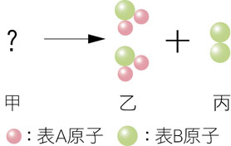
(A)AB (B)A₂B (C)A₂B₂ (D)A₄B₄
( )26. 在豆乾與糕餅的包裝袋裡，常會放入一小包的鐵粉。廠商最有可能是想要利用鐵的特性達到什麼目的？[2-3 習作]
(A)鐵會與氧氣反應，可保持包裝內無氧，防止食物氧化酸敗
(B)鐵是礦物質之一，可作為補充鐵質的營養來源 (C)鐵的密度大，可增加商品重量，賺取差價
(D)鐵在水中容易生鏽，可與多餘水氣反應，保持食品乾燥

[試題共4頁/第2頁/下頁尚有試題!]
( )27. 下列哪一組的物質，經混合加熱後，能進行氧化還原反應？[2-2 習作]
(A)Al₂O₃＋Hg (B)Cu＋Ag₂O
(C)Zn＋MgO (D)Fe₂O₃＋CuO
( )28. 已知甲的化學式為A₂、乙的化學式為B₂、丙的化學式為A₃B，已知甲分子和乙分子可以反應生成丙分子，若要生成30個丙分子，至少需要多少個甲、乙分子？[1-3 習作]
(A)30個甲分子和30個乙分子
(B)30個甲分子和15個乙分子
(C)45個甲分子和30個乙分子
(D)45個甲分子和15個乙分子
( )29. 實驗裝置如附圖所示，將錐形瓶倒放，使兩種溶液充分混合均勻，若反應前空錐形瓶、橡皮塞、小試管之總質量為50 公克、碳酸鈉溶液20公克、氯化鈣溶液為 80 公克，則完全反應後，其實驗裝置的總質量為多少？[1-1 習作]
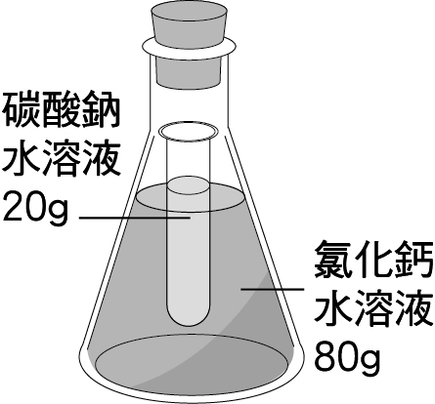
(A)200公克 (B)150公克
(C)100公克 (D)50公克
( )30. 已知一個碳(C)原子和一個砷(As)原子的質量比為
4：25，則砷的原子量應為多少? [1-4 課本]
(A)25 (B)50 (C)75 (D)100
( )31. 已知3莫耳A物質恰與28公克B物質完全反應生成34公克的C物質，其反應式為3A＋B→2C，請問產生的C物質分子量為何？[1-4 習作]
(A)17 (B)23 (C)34 (D)46
( )32. 在空氣中點燃化合物X會進行如右的反應：
X＋2 O₂ → CO₂＋2 H₂O，對化合物X的敘述，下列何者正確？[會考]
(A) X不含碳
(B) X含碳、氫兩種元素
(C) X與氧作用為吸熱反應
(D) X在此反應中為助燃物
( )33. 以鎂粉進行如圖所示的實驗，在步驟四可觀察到瓶內溶液顏色為紅色。若改以硫粉進行相同步驟的實驗，加入的酸鹼指示劑也相同，則此實驗所加入酸鹼指示劑的種類與步驟四觀察到的瓶內溶液顏色，可能為下列何者？[會考]
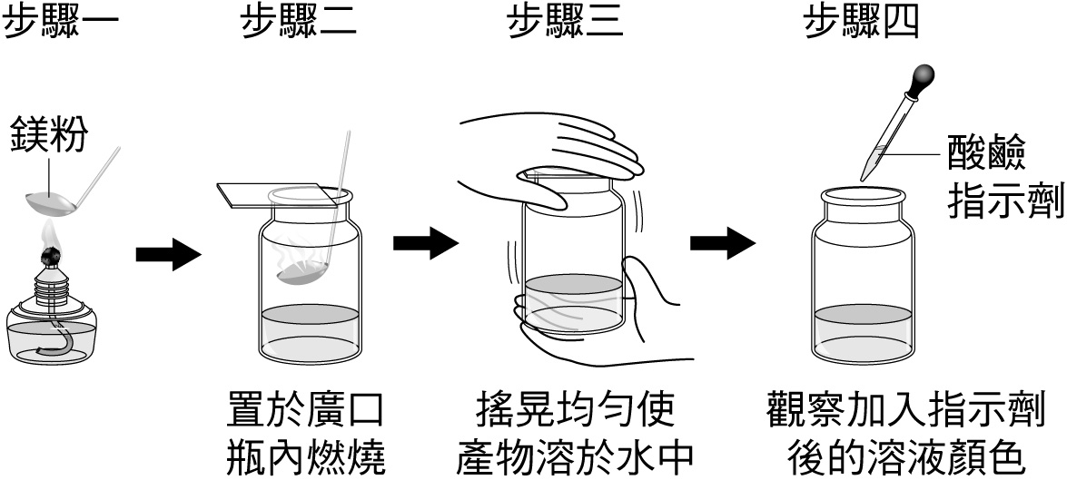
(A)酚酞指示劑，紅色 (B)酚酞指示劑，無色
(C)石蕊指示劑，藍色 (D)石蕊指示劑，紅色
( )34. 甲烷（CH₄）與丙烷（C₃H₈）在充足的氧氣下完全燃燒反應，反應方程式如下，其反應式皆未平衡？
CH₄ ＋ O₂ → CO₂ ＋ H₂O
C₃H₈ ＋ O₂ → CO₂ ＋ H₂O
若取甲烷與丙烷分別使其完全燃燒各產生1莫耳的二氧化碳，則下列敘述，何者正確？[會考]
(A)燃燒所需氧氣的莫耳數比為3：1
(B)燃燒所產生水蒸氣的莫耳數比為3：1
(C)反應前兩氣體的莫耳數比為3：1
(D)反應前兩氣體的質量比為3：1
( )35. 雙氧水分解的反應式如下：
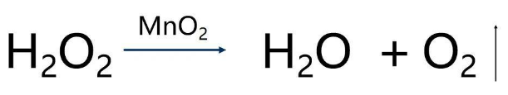
由此反應式不可推知下列何種資訊？[會考]
(A)化學反應所需的催化劑
(B)各物質反應時的莫耳數比
(C)各物質反應時的質量比
(D)反應進行所需要的濃度
( )36. CH₃COOH、C₆H₁₂O₆二者在充足的空氣下完全燃燒，皆只得到CO₂和H₂O。若取等質量的CH₃COOH和C₆H₁₂O₆分別進行燃燒，完全反應後，所得到的CO₂質量比為何？
(A)1：1 (B)1：3 (C)1：9 (D)3：1 [會考]
( )37. 每莫耳甲烷（CH₄）燃燒可產生一莫耳CO₂，當甲烷在足量氧中燃燒產生5莫耳CO₂時，所燃燒的甲烷約有多少分子？[會考]
(A)1×3×10²³ (B)1×6×10²³
(C)5×3×10²³ (D)5×6×10²³
( )38. 已知甲、乙、丙為三種不同的純物質，甲與乙反應生成丙的化學反應式為：4甲＋3乙→2丙取30 g的甲和16 g的乙進行反應後，發現兩者皆會完全反應耗盡，並且生成46 g的丙。若改取不同質量的甲和16 g的乙進行數次反應，則甲加入的質量與丙生成的質量關係圖，最可能為下列何者？[會考]
(A)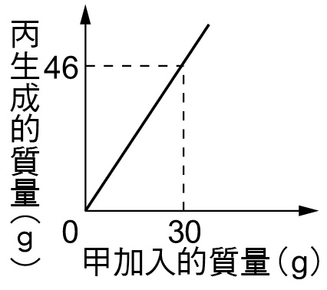 (B)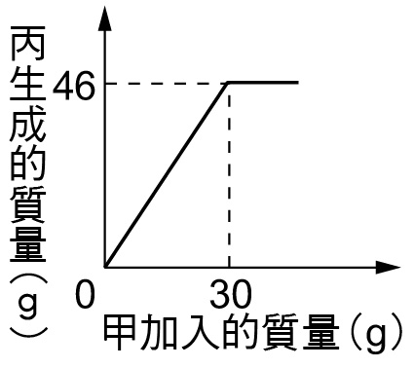
(C)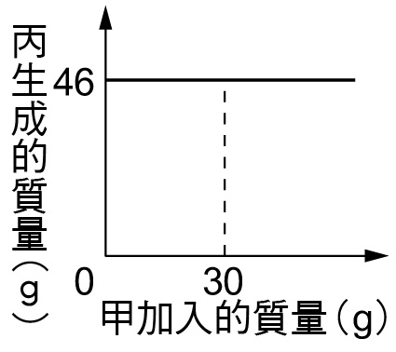 (D)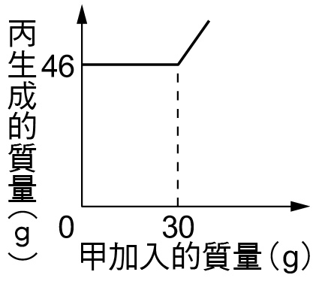

[試題共4頁/第3頁/背面尚有試題!]
39~40為閱讀題組
首先了解氧化還原反應的狹義與廣義定義如下
 | 狹義的氧化還原 | 廣義的氧化還原
氧化反應(還原劑) | 反應中得到氧 | 反應中失電子
還原反應(氧化劑) | 反應中失去氧 | 反應中得電子
因此氧化還原反應不一定需要電子參與，而是要看原子
有沒有失去電子。
科學家近幾年發現到，不管是人體自然的身體代謝過
程，或是我們所居住的自然環境中都會產生「自由基」，適
量的自由基可以維持生命系統的運作，但在現代人的生活
中，外界環境的污染、紫外線、食物污染、精神壓力、輻
射和吸菸等都會增加身體內自由基的數量，從而破壞平衡。
自由基是一種帶有單數電子的粒子，它很活躍，為了讓自
己穩定下來，必須要去找一個電子配對，所以自由基會去
攻擊人體細胞(搶電子)，這個過程就是還原反應。
過程中被自由基傷害的組織、細胞、蛋白質和DNA就無
法正常運作，當自由基從細胞膜上奪取一個電子後，細胞
被氧化就產生了另一個新的自由基，並開始了連鎖反應，
進入惡性循環，因此太多的自由基直接或間接導致很多生
理問題，例如:皺紋、衰老、血管硬化、腫瘤等。這時需要
「抗氧化劑」來與自由基抗衡，抗氧化劑為還原劑，能減
緩、阻止細胞氧化作用或阻止自由基形成的另一種物質，
可提供不穩定自由基所需的電子，以達到控制及安撫自由
基的作用。
抗氧化劑種類非常多，例如:維他命C、維他命E、類胡
蘿蔔素等等。在天然的食物中，各類蔬菜和水果是最佳的
抗氧化劑選擇，紅茶、葡萄酒等食物中也含有抗氧化劑，
近幾年來很熱門的葉黃素、蝦紅素、花青素、茄紅素、兒
茶素等，也具有很高的抗氧化能力。均衡攝取各類食物，
適量的補充各種富含抗氧化劑的天然食物，是保持健康身
體的不二法門。

( )39. 關於抗氧化劑和自由基的敘述，下列何者錯誤？
(A)自由基自身進行還原反應
(B)吸菸會增加體內自由基的數量
(C)自由基與退化性疾病通常無關
(D)抗氧化劑能保護身體免於受自由基傷害
( )40. 維他命B2又稱為核黃素，是一種橘黃色結晶性粉末，微溶於水，其水溶液為黃綠色螢光，已知當維他命B2照光後，顏色會轉變為無色，此為還原反應，試問加入下列何項物質，無法加速顏色改變?
(A)兒茶素 (B)雙氧水 (C)維他命C (D)維他命E。

二、填充題：(每格2分，共20分)
請在作答區作答!
※請完成下列化學計量:
(原子量：Ca=40、O=16、H=1、S=32)
Ca(OH)₂的分子量= (41)
49 g H₂SO₄= (42) 莫耳分子
3$×$10²²個CO₂= (43) 莫耳分子
0.1莫耳NaOH= (44) g

※根據右式：Ca + PbO → CaO + Pb，
被氧化的為 (45) ，被還原的為 (46)
(注意：請填化學式!)

※燃燒鋅粉的過程，會產生 (47) 色的光。

※氫氣燃燒的反應式：2H₂ + O₂ →2H₂O
取4g H₂與16g O₂充分反應後，會產生 (48) g的H₂O。

※平衡下列反應方程式：
(反應式詳見作答區!)
(係數須完整，係數為”1”也必須寫出，全對才給分。)
氧化銀的還原反應： (49) 。
甲醇燃燒： (50) 。
作答區

班級_________ 座號______ 姓名_________________

41 | 42 | 43
44 | 45 | 46
47 | 48
49 | ___Zn + ___Ag₂O→ ___ZnO+ ___Ag
50 | ___CH₃OH+ ___O₂ →___CO₂+ ___H₂O

[試題共4頁/第4頁/試題結束!]

一、單選題：(每題2分，共80分)
二、填充題：(每格2分，共20分)
41 | 42 | 43
74 | 0.5 | 0.05
44 | 45 | 46
4 | Ca | PbO
47 | 48
黃綠 | 18
49 | _1_Zn + _1_Ag₂O→ _1_ZnO+ _2_Ag
50 | _2_CH₃OH+ _3_O₂ →_2_CO₂+ _4_H₂O

1 | 2 | 3 | 4 | 5 | 6 | 7 | 8 | 9 | 10
D | A | D | D | C | C | D | B | A | A
11 | 12 | 13 | 14 | 15 | 16 | 17 | 18 | 19 | 20
A | D | B | B | B | D | C | C | A | B
21 | 22 | 23 | 24 | 25 | 26 | 27 | 28 | 29 | 30
A | A | C | B | D | D | B | D | B | C
31 | 32 | 33 | 34 | 35 | 36 | 37 | 38 | 39 | 40
A | B | A | C | D | A | D | B | A | B

